OUTIL EVALUATION INDIVIDUELLE DE CAPACITE TECHNIQUE EN ANJE-U

Bonjour, je m’appelle Saïdou KABORE et j’occupe le poste de Conseiller ANJE-U au sein de Technical Support Team, Global Nutrition Cluster (GNC) ,Technical Alliance Hosted by Action Against Hunger
Je travaille pour UNICEF Niger bureau de Bamako
Présentation de l’outil :
L’objectif de cette évaluation est de nous aider à comprendre quelles sont les capacités qui existent pour fournir des services d’alimentation du nourrisson et du jeune enfant de haute qualité pendant une urgence humanitaire. Nous cherchons à comprendre quel programme de formation a déjà été dispensé aux prestataires de services ANJE-U, quelles sont les connaissances et les compétences déjà acquises par ces mêmes prestataires, et quels sont les domaines pour lesquels il est nécessaire de renforcer le développement des capacités. Ceci nous aidera à mettre en œuvre un plan adapté afin de répondre à d’éventuelles lacunes.
Nous vous demandons, par conséquent, d’être aussi honnête et précis que possible dans vos réponses. Il ne s’agit pas d’une évaluation de votre performance professionnelle. Lors de l’analyse des données et de l’élaboration des rapports, il ne sera pas possible de vous identifier à travers les résultats. Seuls les résultats généraux nous intéressent.
Plus les informations que nous recevons sont précises, plus nous pouvons répondre à vos besoins d’apprentissage et vous aider à concrétiser vos besoins de développement professionnel. Cet entretien durera environ 15 à 20 mns heures (sa durée dépendra du nombre de modules/sections à aborder). Si, pour une raison quelconque, vous n’êtes pas à l’aise, vous pouvez refuser de répondre aux questions à n’importe quel moment de l’entretien et vos réponses ne seront pas prises en compte.
Avez-vous compris les informations ci-dessus et acceptez-vous de participer à cette étude ?
□ Oui
□ Non
Nous vous remercions de votre disponibilité à participer à cette étude.

Région : [_______________________________________________________________________]
District : [_______________________________________________________________________]
CSCOM [__________________________________________________________________________]
CSREF[__________________________________________________________________________]
Hopital du D.S [__________________________________________________________________________]
Gestion ANJE/ANJE_U /PCIMA partenaire : [_________________________________________________________]
Heure de début de l'administration (si face à face ) : HH : MM [____|____] : [____|____]
Trois sections sont à remplir pour évaluer les capacités de chaque prestataire de services ANJE-U :
• La section 1 s’intéresse au profil de la personne interrogée à l’enquête
• La section 2 aborde la formation et l’expérience
• La section 3 vise à évaluer les connaissances techniques de base concernant l’ANJE-U

1. Profil de la personne interrogée
Q1 date de l’entretien ou du remplissage
Q2 Sexe de la personne interrogée
Homme
Femme
Préfère ne pas répondre
Q3 Pour quelle organisation travaillez-vous ?
Le gouvernement
ONG internationale
ONG locales
Agence de l’ONU
Société Civile
Société nationale de la Croix-Rouge ou du Croissant-Rouge
Société internationale de la Croix-Rouge ou du Croissant-Rouge
Autre ( à préciser)
Q 4 Où travaillez-vous ?
National
Région
District
Commune
Autres
Q5 Dans quel cadre travaillez-vous ?
Hôpital
CSCOM
CSREF
Centre de Santé privé
Espace de soutien communautaire (mère-bébé/espace ami des bébés)
Espace de soutien structure de santé ( unité mère-enfant/ coint ANJE)
Sites communautaires:/Village/communauté
Service de proximité/service mobile
Autre établissement (A preciser)
Q6 Quelle est votre fonction ?
Superviseur ANJE
Agent communautaire
Médecin
Animateur de groupe de soutien ANJE
Promoteur/éducateur en nutrition/santé
Relais communautaire
Pair conseiller en allaitement maternel ANJE
Accoucheuse traditionnelle
Assistant médical
Infirmier / infirmière
Infirmier / infirmière auxiliaire
Assistant de santé
Sage-femme
Assistante sage-femme
Nutritionniste
Conseiller en allaitement maternel/ANJE
Autre (a preciser)
Q 7 Évaluation des compétences linguistiques
Langue nationale | Français
Langue 1
Langue 2
Langue 3
Q 8 Quel mode d'apprentissage préféreriez-vous ?
Pratique/sur la formation professionnelle/encadrement/observation en situation de travail
Formation en classe
Avec des ressources relayées en ligne pour un apprentissage sur mesure et une formation interactive en ligne
Formation distancielle hors ligne (SMS, WhatsApp, micro-vidéos, autres)
Webinaires
Combinaison de plusieurs méthodes de formation
Autre
Q 9. Quel est le niveau de formation le plus élevé que vous ayez atteint ?
Aucune scolarité formelle terminée
École primaire partielle
École primaire complète
Enseignement secondaire/lycée
Lycée technique/Enseignement professionnel
Diplôme de premier cycle universitaire/diplôme d'enseignement supérieur
Université - premier cycle
Université - troisième cycle
Conseillère agréée en allaitement maternel
Autre

2. Formation et expérience
Q1 Avez-vous suivi une formation initiale sur ANJE/ANJE-U ? | ANJE |  |  | ANJE-U
Oui
Non
Avez-vous suivi une formation sur le Développement de la Petite Enfance (DPE) | Avez-vous suivi une formation sur le DPE en situation d’urgence | Avez-vous suivi une formation spécifique sur les Espaces mère bébé
Oui
Non

Q 2 Veuillez préciser quelle formation ou quels cours avez-vous suivi sur ANJE/ANJE-U par le passé
 | ANJE | L'ANJE-U | Intégration de l'ANJE à la PECMA |  | DPE | DPE-U
Quand
Au cours des 6 derniers mois
Il y a 6 mois - 1 an
Il y a plus d'un an
Modalité
Face à face
En ligne
Suivre le cursus standard
Oui
Non
Durée
<3 Jours
De 3 à 5 jours
5 jours ou plus
La formation comportait-elle un volet pratique ?
Oui
Non
Lieu de la formation
Communauté
Sous-district
District
Région
Pays
Hors pays
Organisateur de la formation
Le gouvernement
ONG internationale
ONG locales
Agence de l’ONU
Société nationale de la Croix-Rouge ou du Croissant-Rouge
Autre (a preciser)

Q 3 Avez-vous déjà travaillé en rapport avec l'alimentation du nourrisson et du jeune enfant dans le cadre de votre travail ?
Non, jamais
Oui, dans le cadre d’une activité de routine
Oui, dans le cadre d'un projet de développement
Oui, dans un contexte humanitaire (situation d'urgence)
Oui, dans des cadres de développement et d'aide humanitaire

Durée | Oui, dans le cadre d’un activité de routine | Oui, dans un cadre de développement | Oui, dans un cadre d'aide humanitaire/d'urgence | Oui, dans des cadres de développement et d'aide humanitaires/d'urgence : durée
< 6 mois
6 mois - 1 an
1 – 2 ans
2 à 5 ans
5 ans ou plus
Q 3-b Avez-vous déjà travaillé en rapport avec le développement de la petite enfance dans le cadre de votre travail ?
Non, jamais
Oui, dans le cadre d'un projet de développement
Oui, dans un contexte humanitaire (situation d'urgence)
Oui, dans des cadres de développement et d'aide humanitaire
Autres
Q 4 Cochez tous les types de programmation ANJE/activités ANJE auxquelles vous avez participé
 | Oui | Non
Développement de politique/ Stratégie/ Directives ANJE
Développement de matériels de formation, d’outils techniques, de support de communication ANJE
Formation des prestataires de soins en ANJE
Formation des prestataires de soins en ANJE-U
Supervision d'un programme/projet/activité ANJE
Supervision d'un programme/projet/activité ANJE-U
Gestion d'un programme/projet/activité ANJE
Gestion d'un programme/projet/activité ANJE-U
Sensibilisation et éducation de la communauté autour des messages clés ANJE
Services de conseils individuels ANJE
Services pédagogiques/de conseils de groupe ANJE
Groupe de soutien ANJE/soutien pair-aidant ANJE
Espace de soutien dans structures de santé (Unités mère-bébé / Coins ANJE)
Espace de soutien ANJE-U communautaire (Espace ami des bébés, espace mère-bébé)
Établissement de santé pour le soutien à l'allaitement maternel offrant des services maternité et nouveau-né
Autres espaces de soutien ANJE
Suivi du Code international de commercialisation des substituts du lait maternel, (le Code)
Conseil aux dispensatrices de soins aux nourrissons non allaités au sein/aux nourrissons dépendants aux SLM
Distribution de SLM aux enfants éligibles
Démonstration culinaire pour une alimentation de complément
Autre (veuillez préciser)

Q 5 Différentes actions entreprises par le participant dans le cadre des programmes d'alimentation du nourrisson et du jeune enfant
 | Cela fait-il partie de votre travail ?  Oui  Non | Le faites-vous actuellement ?  Oui  Non | Avez-vous reçu une formation pour le faire ?  Oui  Non | Dans quelles mesures vous sentez-vous prête à le faire ?  1 (faible) à 5 (elevé)
Réaliser une évaluation au cas par cas pendant l'allaitement et savoir reconnaître si une mère a besoin d'aide
Apporter votre aide à la mère pour positionner son bébé afin qu'il prenne le sein correctement
Offrir un soutien individuel à une mère pour extraire le lait maternel de façon manuelle
Offrir un soutien individuel à une mère ou une soignante pour nourrir leur bébé à la tasse
Prendre des notes sur la progression alimentaire du nourrisson de 0-6 mois
Prendre des notes sur la progression alimentaire pour un enfant entre 6 et 23 mois
Conseiller individuellement une femme enceinte sur ses besoins nutritionnelles
Aider une mère à commencer l'allaitement maternel après la naissance de son bébé
Aider une mère à favoriser le contact peau à peau
Aider une mère qui pense qu'elle n'a pas assez de lait pour allaiter
Soutenir une mère pour la relactation
Aider une femme à allaiter le bébé d'une autre mère (nourrice)
Aider une mère à allaiter un bébé qui pleure
Faire face à des situations spéciales (par ex. mamelons plats ou inversés, opération du sein, césarienne, jumeaux, etc.)
Soutenir une mère qui a des seins engorgés
Soutenir une mère dont les mamelons sont douloureux ou crevassés
Aider une mère à allaiter son bébé né prématurément ou de faible poids/sous-nutrition à la naissance
Conseiller une femme séropositive sur ses options en matière d'alimentation
Conseiller la personne responsable des soins sur l'alimentation de complément
Conseiller des groupes de soignants sur l'alimentation de complément (pour les enfants de 6-23 mois)
Montrer/expliquer à un soignant comment préparer des aliments complémentaires de manière hygiénique
Surveiller et contrôler la fourniture de SLM
Expliquer à un soignant comment nourrir un enfant malade
Superviser/animer des groupes de soutien ANJE
Conseiller sur une alimentation acceptable, faisable, durable et sûre d'un nourrisson non allaité
Surveiller et signaler les violations du Code
Conseiller un soignant sur l'ANJE lors de l'éclosion/d'une épidémie/d'une pandémie de maladie infectieuse
Conseiller un soignant sur les pratiques d'ANJE pendant une flambée/épidémie/pandémie (par exemple, tuberculose, VIH, hépatite, (la) COVID-19, etc.)
Évaluer le développement en utilisant et en remplissant l'échelle de développement dans le carnet de santé de l'enfant
Donner à la mère/ à la famille des conseils sur l'alimentation active et sur la stimulation précoce selon l'âge de l'enfant

Q 6 Satisfaction à l'égard du travail
Je suis motivé pour faire mon travail
D'accord
Pas d'accord
Je suis bien encadré au travail
D'accord
Pas d'accord
J'ai reçu suffisamment de formations pour bien faire mon travail
D'accord
Pas d'accord
Je bénéficie de soutien au développement professionnel
D'accord
Pas d'accord
Je bénéficie de commentaires et de soutien pendant les visites de supervision
D'accord
Pas d'accord
Je bénéficie d'une atmosphère de travail agréable
D'accord
Pas d'accord
J'ai le bon niveau de responsabilités
D'accord
Pas d'accord
Mon environnement de travail est suffisamment sécurisé pour me permettre d'accomplir ma mission
D'accord
Pas d'accord
Je dispose du soutien nécessaire de la part de mon organisation pour faire mon travail correctement
D'accord
Pas d'accord
J'ai accès à des documents de référence, des directives et d'autres ressources
D'accord
Pas d'accord
Je peux demander de l'aide et des conseils si j'ai une question
D'accord
Pas d'accord
J'ai toutes les connaissances requises pour faire mon travail efficacement
D'accord
Pas d'accord
J'ai toutes les compétences requises pour faire efficacement mon travail
D'accord
Pas d'accord

Questionnaire ANJE

- Quelle est la recommandation générale sur la durée de l’allaitement maternel exclusif ? (choisissez
une réponse)
  - De quatre à six mois
  - Six mois
  - Douze mois
  - Au moins un mois

Identifier trois compétences pour renforcer la confiance d’une mère et lui apporter du soutien
(Choisir trois options)
  - Corriger les pensées et les sentiments de la soignante si vous pensez qu’ils sont erronés
  - Reconnaître et complimenter ce qu’une soignante fait correctement
  - Fournir une aide pratique
  - Donner de nombreuses informations en utilisant un langage technique
  - Utiliser un langage simple
  - Donner des consignes à la mère sur ce qu’elle devrait faire
- Identifier deux signes indiquant la bonne position du bébé pendant l’allaitement (choisir deux options)
a. Le bébé s’approche du sein, le nez sur le téton | b. Le corps et la tête du bébé sont en ligne droite et sa bouche est grande ouverte
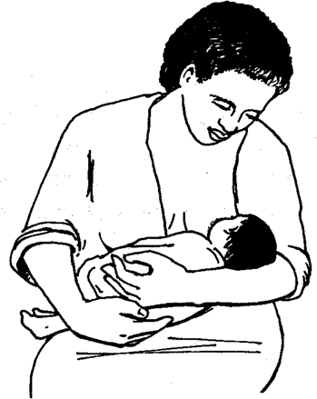
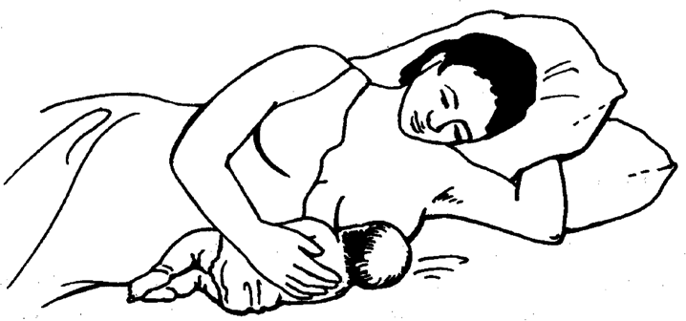
c. | Le corps du bébé est éloigné de sa mère | d. | Le menton du bébé touche le sein
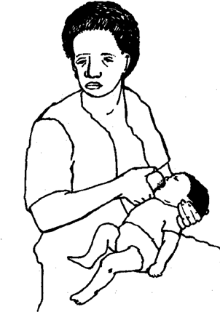
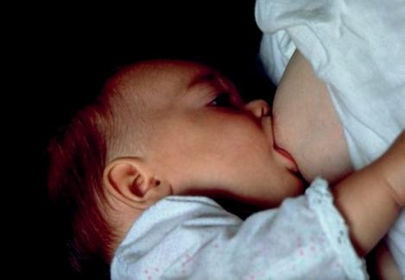
- Identifier deux signes indiquant que le bébé a une bonne mise au sein : bon attachement (choisir deux options)
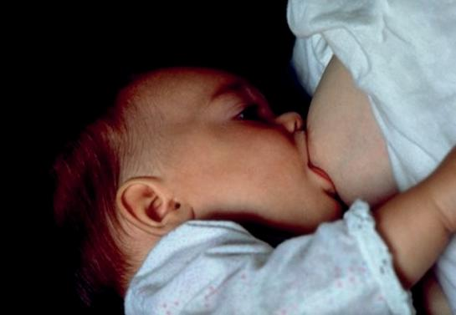
  - Lèvre inférieure tournée vers l’intérieur b. La bouche du bébé est grande ouverte

c. La tête et le corps du bébé sont en d. Le menton est éloigné ligne droite du sein
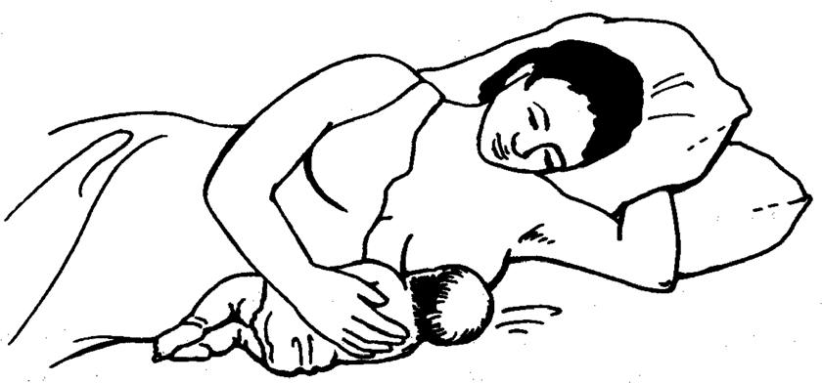

e. La mère ne ressent aucune douleur
- A quel moment une mère doit-elle allaiter son bébé ? (Choisissez une réponse)
  - Lorsque le bébé montre des signes qu’il est prêt
  - Trois heures selon un planning déterminé

Identifier deux signes FIABLES qu’un bébé de moins de six mois ne boit pas suffisamment de lait
maternel (cocher deux réponses)
  - Gain de poids insuffisant
  - Le bébé pleure souvent
  - Le bébé présente des selles dures, sèches ou verdâtres
  - Aucun lait ne sort lorsque la mère tire son lait
  - Le bébé présente un faible flux d’urine concentrée
  - Allaitements maternels très fréquents

Une mère qui allaite se plaint que ses seins sont douloureux, chauds, lourds et durs. La peau
autour de sa poitrine est légèrement brillante. Ses seins peuvent être (choisissez une réponse)
  - Engorgés
  - Pleins

Quel conseil sur l’alimentation de complément donneriez-vous à un soignant qui s’inquiète de ce
que mange son enfant ? (Choisissez une réponse)
  - Laisser l’enfant manger à sa faim, laisser faire
  - Aider et encourager l’enfant à manger, mais sans le forcer
  - Ne pas trop varier l’alimentation au risque de troubler l’enfant
  - Faire preuve de discipline si l’enfant est distrait pendant son repas
- Situations concernant la mère pouvant justifier l’arrêt temporaire de l’allaitement (cocher toutes
les réponses pertinentes)
  - La mère est infectée par la COVID-19
  - Une maladie grave empêchant la mère de s’occuper de son nourrisson (une septicémie,
par exemple)
  - Le virus herpès simplex de type 1 (HSV-1)
  - La mère s’inquiète de ne pas produire assez de lait
  - La mère est stressée
  - La mère suit un traitement sédatif psychothérapeutique
- La mère ne peut plus reprendre l’allaitement maternel après l’avoir arrêté (choisissez une réponse)
  - Vrai
  - Faux
- Laquelle de ces déclarations est vraie ? (Choisissez une réponse)
  - En situations d’urgence, il est plus sûr de nourrir les enfants au biberon plutôt qu’avec une tasse
  - En situations d’urgence, nourrir un enfant au biberon peut accroître les risques de maladie

Quel conseil donneriez-vous à la personne qui s’occupe d’un enfant d’un an qui est malade ?
(Cocher toutes les réponses pertinentes)
  - Donner à l’enfant une préparation en poudre pour nourrissons
  - Donner à l’enfant moins à manger que d’habitude
  - Continuer l’allaitement maternel
  - Nourrir peu mais souvent
  - Attendre que l’enfant ait demandé de la nourriture

Quel article est couvert par le Code international de commercialisation des substituts de lait maternel ? (choisissez une réponse)
  - Toute préparation en poudre/lait commercialisé pour les enfants jusqu’à 3 ans
  - Le tire-lait
  - Protège mamelons pour allaitement
  - Les aliments de complément commercialisés pour les nourrissons de plus de six mois
- Lequel des éléments suivants nuit à l’allaitement maternel ? (choisissez une réponse)
  - Discuter avec les mères de plans d’alimentation individualisés du nourrisson
  - Proposer une préparation en poudre pour nourrisson dans les heures qui suivent la naissance
  - Fournir une liste des groupes communautaires de soutien
  - Affirmer que la mère se débrouille bien

Quelles sont les solutions alimentaires les plus sûres pour les nourrissons de moins de six mois
qui ne sont pas allaités ? (choisissez deux réponses)
  - Fournir tout le lait disponible, y compris du lait d’origine animale
  - Nourrice, nourrir le nourrisson au sein d’une autre mère qui allaite (si cela est culturellement accepté)
  - Préparation en poudre pour nourrissons
  - Rétablissement de la relactation, reprendre l’allaitement ou augmenter la production
en lait maternel de la mère
  - Donner de l’eau et du sucre jusqu’à ce que l’enfant atteigne l’âge de six mois
- Les soins pour le développement de la petite enfance commencent (choisissez une réponse) :
a) dès la conception de l’enfant
b) dès la naissance
c) à partir de deux ans
- La stimulation précoce (cocher les réponses pertinentes)
a) permet d’assurer le développement des potentialités de l’enfant
b) nécessite des matériels
c) doit être administrée essentiellement par des professionnels de santé
- L’espace mère bébé est très important afin de :(choisissez une réponse)
- Améliorer le bien-être des femmes enceintes, nourrissons, jeunes enfants et les mères/ responsables d’enfants ;
- Prévenir l’instauration des séquelles physiques à moyen et à long terme ;
- Faciliter la distribution des vivres pour les femmes enceintes et allaitantes

(Source : conseils OMS/UNICEF counseling ANJE : Cours intégré de 2006 Issu d’un cours de formation de l’IHAB de 2020. Photographie © Felicity Savage
(Source : conseils OMS/UNICEF counseling ANJE : Cours intégré de 2006, Issu d’un cours de formation de l’IHAB de 2020. Photographie © Felicity Savage

